附件1：

2024年度

怀化市文学艺术界联合会

部门决算

**目录**

第一部分 怀化市文学艺术界联合会概况

一、部门职责

二、机构设置

第二部分 部门决算表

一、收入支出决算总表

二、收入决算表

三、支出决算表

四、财政拨款收入支出决算总表

五、一般公共预算财政拨款支出决算表

六、一般公共预算财政拨款基本支出决算明细表

七、政府性基金预算财政拨款收入支出决算表

八、国有资本经营预算财政拨款支出决算表

九、财政拨款“三公”经费支出决算表

第三部分 部门决算情况说明

一、收入支出决算总体情况说明

二、收入决算情况说明

三、支出决算情况说明

四、财政拨款收入支出决算总体情况说明

五、一般公共预算财政拨款支出决算情况说明

六、一般公共预算财政拨款基本支出决算情况说明

七、财政拨款三公经费支出决算情况说明

八、政府性基金预算收入支出决算情况

九、国有资本经营预算收入支出决算情况

十、关于机关运行经费支出说明

十一、一般性支出情况说明

十二、关于政府采购支出说明

十三、关于国有资产占用情况说明

十四、关于2024年度预算绩效情况的说明

第四部分 名词解释

第五部分 附件

第一部分

怀化市文学艺术界联合会概况

1. 部门职责

怀化市文学艺术界联合会是党委政府联系文艺家的群众团体，按照科学发展观的要求，坚持文艺“为人民服务，为社会主义服务”的方向和“百花齐放，百家争鸣”的方针，充分发挥文联“团结引导、联络协调、服务管理、自律维权”的职能，着力发挥好党委政府和文艺家之间的桥梁纽带作用，不断探索新形势下文学艺术创作的新途径，积极组织全市文艺工作者开展文艺创作，文艺演出、展览、评奖、研讨和交流等活动，激发文艺工作者的创作热情，做好各个艺术门类及各艺术类别的联络、协调、服务指导工作。进一步拓展服务基层的渠道，提高服务群众的水平，繁荣我市文艺事业.

二、机构设置及决算单位构成

（一）内设机构设置。怀化市文学艺术界联合会作为一级预算单位，内设机构包括：办公室、二级部门预算单位：雪峰文学杂志社(无内设机构、财务未独立核算)

（二）决算单位构成。怀化市文学艺术界联合会2024年部门决算汇总公开单位构成包括：怀化市文学艺术界联合会本级以及雪峰文学杂志社。

第二部分

部门决算表

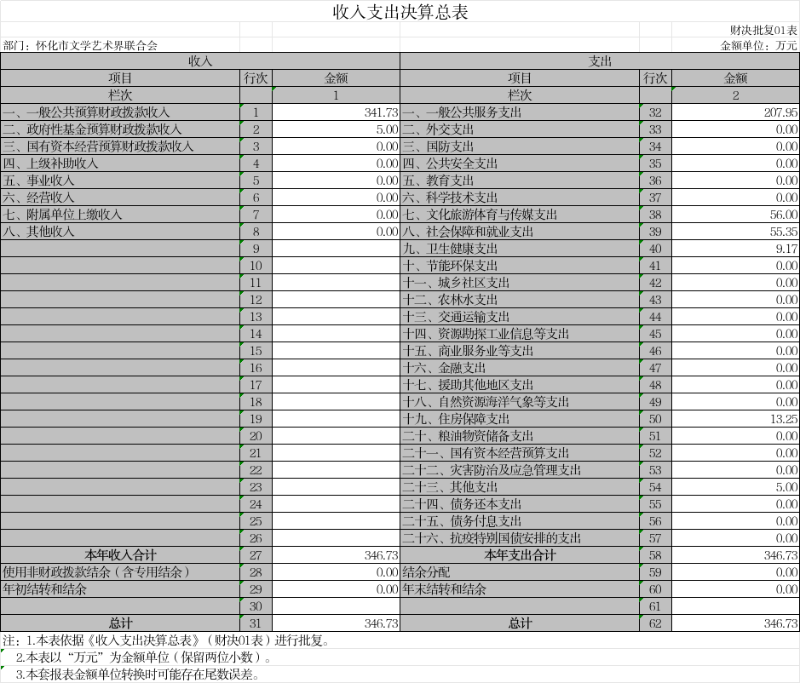

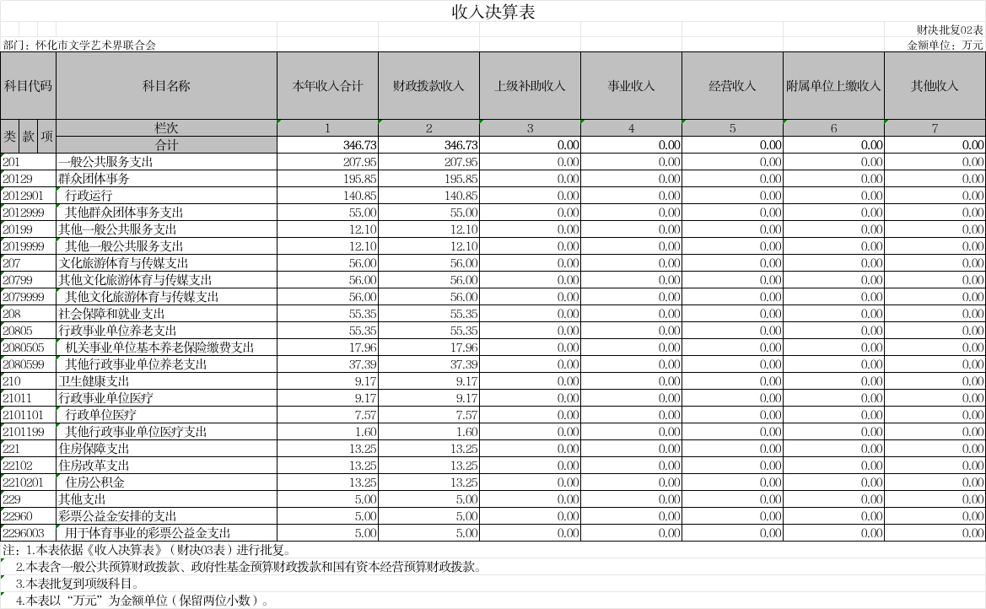

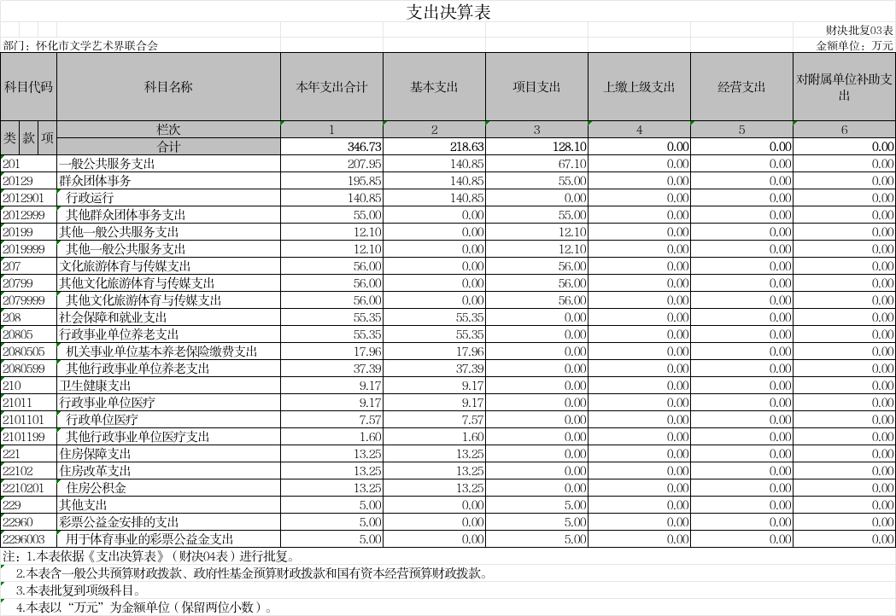

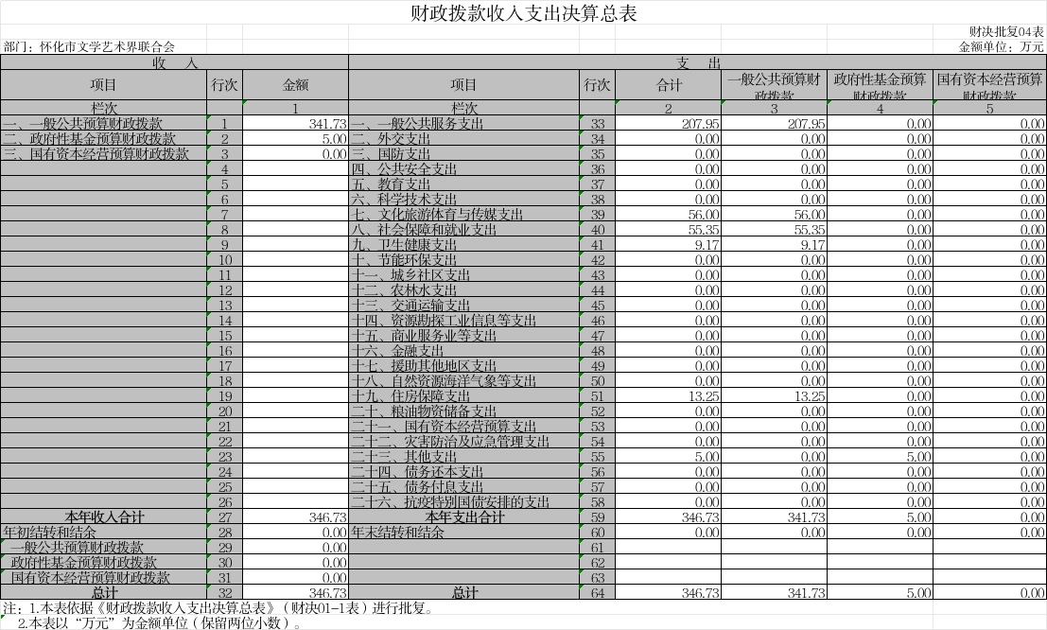

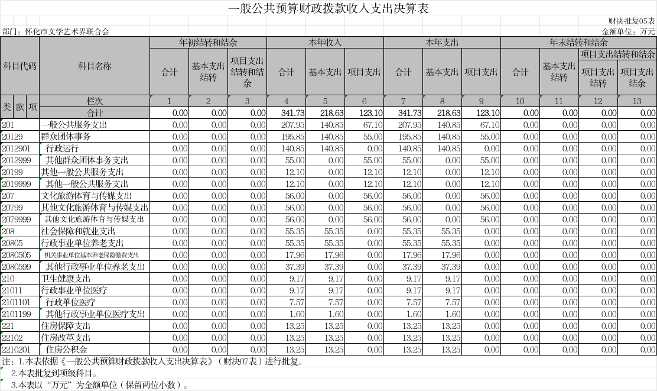

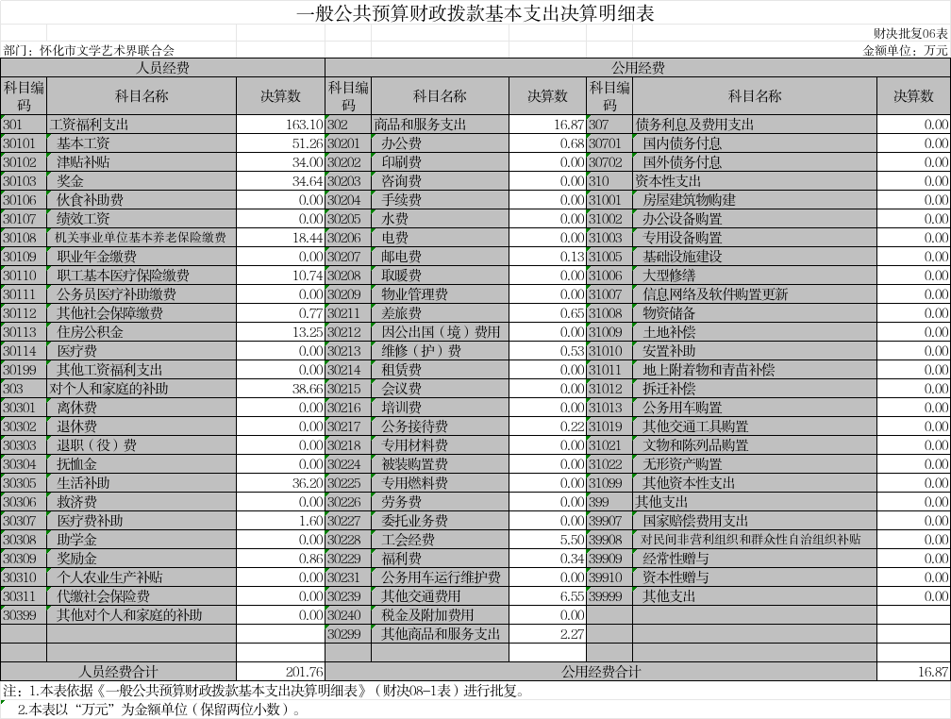

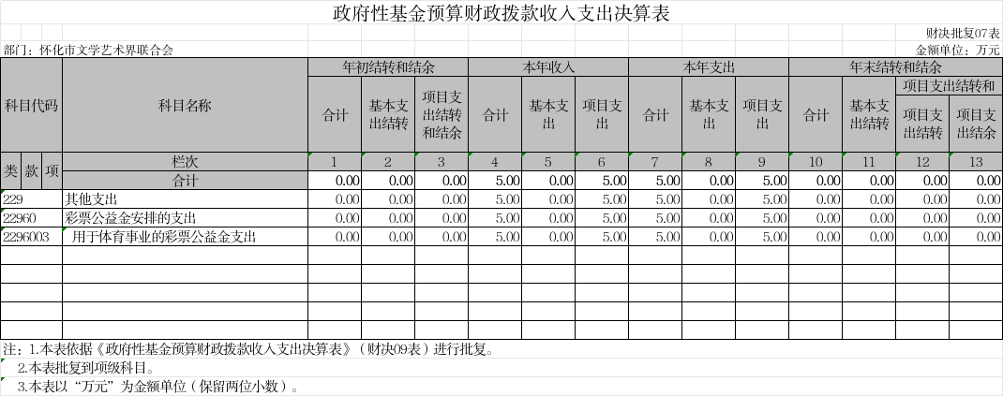

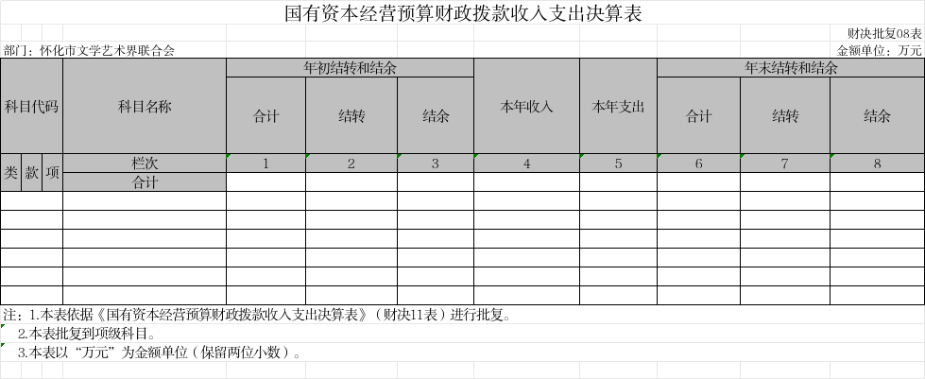

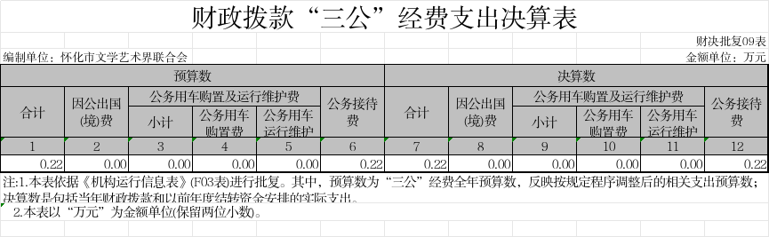

第三部分

2024年度部门决算情况说明

一、收入支出决算总体情况说明

2024年度收、支总计346.73万元。与上年相比，减少281.86万元，减少45%，主要是因为项目经费减少。

二、收入决算情况说明

2024年度收入合计346.73万元，其中：财政拨款收入346.73万元，占100%；上级补助收入0万元，占0%；事业收入0万元，占0%；经营收入0万元，占0%；附属单位上缴收入0万元，占0%；其他收入0万元，占0%。

三、支出决算情况说明

2024年度支出合计346.73万元，其中：基本支出218.63万元，占63%；项目支出128.1万元，占37%；上缴上级支出0万元，占0%；经营支出0万元，占0%；对附属单位补助支出0万元，占0%。

四、财政拨款收入支出决算总体情况说明

2024年度财政拨款收、支总计346.73万元，与上年相比，减少281.86万元,减少45%，主要是因为项目经费减少。

五、一般公共预算财政拨款支出决算情况说明

（一）一般公共预算财政拨款支出决算总体情况

2024年度财政拨款支出341.73万元，占本年支出合计的99%，与上年相比，财政拨款支出减少280万元，减少45%，主要是因为项目经费减少。

（二）一般公共预算财政拨款支出决算结构情况

2024年度财政拨款支出341.73万元，主要用于以下方面：一般公共服务（类）支出207.95万元，占61%；文化旅游体育与传媒支出（类）支出56万元，占16%;社会保障和就业支出55.35万元，占16%;卫生健康支出9.17万元，占3%；住房保障支出13.25万元，占4%。

（三）一般公共预算财政拨款支出决算具体情况

2024年度财政拨款支出年初预算数为263.19万元，支出决算数为346.73万元，完成年初预算的132%，调整预算追加83.54万元，其中：

1、一般公共服务（类）群众团体事务（款）行政运行（项）。

年初预算为165.41万元，支出决算为140.85万元，完成年初预算的85%，决算数小于年初预算数的主要原因是：决算开支调整。

2、一般公共服务（类）群众团体事务（款）一般行政管理事务（项）。

年初预算为2.4万元，支出决算为0万元，完成年初预算的0%，决算数小于年初预算数的主要原因是：决算开支调整

3、一般公共服务（类）群众团体事务（款）事业运行（项）。

年初预算为20万元，支出决算为0万元，完成年初预算的0%，决算数小于年初预算数的主要原因是：决算开支调整

六、一般公共预算财政拨款基本支出决算情况说明

2024年度财政拨款基本支出218.63万元，其中：

**人员经费**201.76万元，占基本支出的92%,主要包括基本工资、津贴补贴、奖金、机关事业单位基本养老保险缴费、职工基本医疗保险缴费、其他社会保障缴费、对个人和家庭的补助、生活补助等。

**公用经费**16.87万元，占基本支出的8%，主要包括办公费、印刷费、委托业务费、工会经费、福利费、公务接待费、培训费、其他交通费用、其他商品和服务支出等。

1. 财政拨款三公经费支出决算情况说明

**（一）“三公”经费财政拨款支出决算总体情况说明**

“三公”经费财政拨款支出预算为0.36万元，支出决算为0.22万元，完成预算的61%，决算数小于预算数的主要原因是励行节约，减少接待开支，与上年相比减少0.02万元，减少8%，,减少的主要原因是厉行节约，缩减三公经费。其中：

因公出国（境）费支出预算为0万元，支出决算为0万元，完成预算的0%，公务接待费支出预算为0.36万元，支出决算为0.22万元，完成预算的61%，决算数小于预算数的主要原因是上年接待开支太少，厉行节约，缩减三公经费。

公务用车购置费支出预算为0万元，支出决算为0万元，完成预算的0%。

公务用车运行维护费支出预算为0万元，支出决算为0万元，完成预算的0%。

**（二）“三公”经费财政拨款支出决算具体情况说明**

2024年度“三公”经费财政拨款支出决算中，公务接待费支出决算0.22万元，占100%,因公出国（境）费支出决算0万元，占0%,公务用车购置费及运行维护费支出决算0万元，占0%。其中：

1、因公出国（境）费支出决算为0万元，全年安排因公出国（境）团组0个，累计0人次。

2、公务接待费支出决算为0.22万元，全年共接待来访团组3个、来宾20人次，主要是文艺工作汇报、文艺活动汇报发生的接待支出。

3、公务用车购置费及运行维护费支出决算为0万元，其中：公务用车购置费0万元，公务用车运行维护费0万元，截止2024年12月31日，我单位开支财政拨款的公务用车保有量为0辆。

八、政府性基金预算收入支出决算情况

2024年度政府性基金预算财政拨款收入5万元；年初结转和结余0万元；支出5万元，其中基本支出0万元，项目支出5万元；年末结转和结余0万元。

九、国有资本经营预算收入支出决算情况

2024年度国有资本经营预算财政拨款收入0万元；年初结转和结余0万元；本年支出0万元；年末结转和结余0万元。

十、关于机关运行经费支出说明

本部门2024年度机关运行经费支出16.86万元，比上年决算数减少1.08万元，降低6.83%。主要原因是：压减一般性支出。

十一、一般性支出情况说明

2024年本部门开支会议费0万元，2024年本部门无会议费开支。

十二、关于政府采购支出说明

本部门2024年度政府采购支出总额0万元，其中：政府采购货物支出0万元、政府采购工程支出0万元、政府采购服务支出0万元。授予中小企业合同金额0万元，占政府采购支出总额的0%，其中：授予小微企业合同金额0万元，占授予中小企业合同金额的0%。货物采购授予中小企业合同金额占货物支出金额的0%，工程采购授予中小企业合同金额占工程支出金额的0%，服务采购授予中小企业合同金额占服务支出金额的0%。

十三、关于国有资产占用情况说明

截至2024年12月31日，部门（单位）共有车辆0辆，其中，副部（省）级及以上领导用车0辆、主要负责人用车0辆、机要通信用车0辆、应急保障用车0辆、执法执勤用车0辆、特种专业技术用车0辆、离退休干部服务用车0辆、其他用车0辆，单位价值100万元以上设备（不含车辆）0台（套）。

十四、关于2024年度预算绩效情况的说明

**（一）绩效管理工作开展情况**

按照市级部门有关要求，按时完成部门整体绩效目标编制完整、合理，项目绩效目标编制明确、量化。按要求严格预算执行管理，及时足额将专项资金按指标拨付。按要求及时公开绩效相关信息。按要求及时、准确、全面开展资产清查工作，上报国有资产报表数据的真实、准确、全面。内部控制制度健全完整并执行良好，在本年度内未出现廉政风险。

**（二）部门（单位）整体支出绩效情况**

按照市本级预算绩效管理工作的总体要求，2024年我单位整体支出346.73万元，全部实行整体支出绩效目标管理，2024年，我单位强化理论武装，把牢正确政治方向。深入学习贯彻习近平新时代中国特色社会主义思想和党的二十大精神，认真学习研读习近平文化思想、习近平总书记关于文艺工作的重要论述和习近平总书记在文化传承发展座谈会上的重要讲话，通过学习研讨、专题党课、集中培训等多种方式，强化政治理论学习。全年开展党组集中学习25次，党组理论中心组学习12次，协会集中学习3次，干部集中学习8次，累计培训会员200余人次，线上及时发送学习资料，推动习近平文化思想入脑入心。加强意识形态阵地管理，每半年开展1次意识形态风险隐患大排查，定期研判风险点并加强防控。严格执行《怀化文学》、“怀化文联”公众号内容的“三审三校”制度，确保文艺领域意识形态安全。**围绕市委市政府深入实施“五新四城”战略、加快建设现代化新怀化的总体思路和部署，组织开展一系列有特色有影响、引导性示范性强的主题文艺活动，**得到领导肯定和社会认可。2024年，市文联编撰、出版《福地怀化诗文选》，成为第十一届全球湘商大会、第三届怀化旅游发展大会重要外宣文化精品。**以**举办“屈子行吟·诗歌之源”2024中国·怀化首届屈原爱国怀乡诗歌节活动为契机，组织60名省内外诗歌学者开展“福地怀化”采风活动。组织“福地怀化——庆祝新中国成立75周年暨迎接第十一届全球湘商大会优秀文艺作品展”“一粒种子改变世界·福地怀化”美术书法篆刻名家作品邀请展、“艺心向党”优秀文艺作品展等系列活动。组织召开鹤中一体化发展“文艺先行”座谈会，达成文艺活动联办、文艺创作共推等10项共识，开展创作、交流、展示等文艺活动30多场，用文艺之火点燃市委、市政府推动鹤中一体化发展进程。

**（三）存在的问题及原因分析**

全面预算绩效管理工作经验不太丰富，绩效管理专业人员匮乏，规范管理尚有盲点。

深入开展政府购买社会化服务，切实引进社会化竞争机制，引进相关专业人才，加强绩效目标管理观念，增强绩效管理意识，各项目部门需要进一步将绩效目标和预算相结合，在年初报预算时，设置更加详细、合理、可衡量的绩效目标。

第四部分

名词解释

一、机关运行经费：为保障行政单位（包括参照公务员法管理的事业单位）运行，用一般公共预算拨款安排，用于购买货物和服务的各项资金，包括办公及印刷费、邮电费、差旅费、会议费、福利费、日常维修费、办公用房水电费、办公用房取暖费、办公用房物业管理费、公务用车运行维护费以及其他费用，即为行政单位和参照公务员法管理事业单位一般公共预算财政拨款基本支出中的公用经费支出。

二、“三公”经费：纳入财政预算管理的“三公“经费，是指用一般公共预算拨款安排的公务接待费、公务用车购置及运行维护费和因公出国（境）费。其中，公务接待费反映单位按规定开支的各类公务接待支出；公务用车购置及运行费反映单位公务用车车辆购置支出（含车辆购置税），以及燃料费、维修费、保险费等支出；因公出国（境）费反映单位公务出国（境）的国际旅费、国外城市间交通费、食宿费等支出。

第五部分

附 件

**一、**2024年度文学艺术界联合会整体支出绩效自评报告。

**怀化市文学艺术界联合会**

**2024年部门整体支出绩效自评报告**

一、部门、单位基本情况

（一）机构设置情况

怀化市文学艺术界联合会作为一级部门预算单位，内设科室办公室。

雪峰杂志社作为怀化市文学艺术联合会的二级部门预算单位，无内设科室。

（二）人员编制情况

根据人员编制规定，2024年度编制人员为11人，其中：行政人员编制数6人，实有6人；事业人员编制数6人，实有5人；离退休人员共16人。

（三）主要职能职责

怀化市文学艺术界联合会是党委政府联系文艺家的群众团体，按照科学发展观的要求，坚持文艺“为人民服务，为社会主义服务”的方向和“百花齐放，百家争鸣”的方针，充分发挥文联“团结引导、联络协调、服务管理、自律维权”的职能，着力发挥好党委政府和文艺家之间的桥梁纽带作用，不断探索新形势下文学艺术创作的新途径，积极组织全市文艺工作者开展文艺创作，文艺演出、展览、评奖、研讨和交流等活动，激发文艺工作者的创作热情，做好各个艺术门类及各艺术类别的联络、协调、服务指导工作。进一步拓展服务基层的渠道，提高服务群众的水平，繁荣我市文艺事业。

（四）绩效目标设定情况

按照市本级预算绩效管理工作的总体要求，2024年我单位整体支出346.73万元，全部实行整体支出绩效目标理，年初编报绩效目标的项目2个，预算追加项目编报绩效目标10个，涉及项目支出128.1万元，其中专项业务（工作）经费35 万元、《怀化文学》办刊经费20万元、市直单位老干活动经费10万元、两企三新党建工作经费2.1万元、《稻花飘香》及举办主题民族音乐会经费10万元、“聚文化之力助乡村振兴”武陵山杜鹃文化节活动经费2万元、《福地怀化》歌曲制作经费2万元、怀化市摄影家协会工作经费5万元、文体活动下乡下社区5万元张维音乐专辑制作经费市文联“强国复兴新征程 砥砺奋进新时代”活动经费9万、《福地怀化诗文选》编辑出版经费23万、《书写湘商的辉煌》5万元，全部实行项目支出绩效目标管理。

二、部门整体支出管理及使用情况

（一）预算执行、使用、管理总体情况。

2024年部门预算情况。收入包括一般公共预算财政拨款收入，其他收入资金；支出包括保障机关基本运行的经费以及相关专项经费。

本单位整体支出和项目支出实行绩效目标管理。

1.收入预算，2024年年初预算数 263.19万元，其中，一般公共预算拨款 263.19万元，无政府性基金预算拨款、无纳入财政专户管理的非税收入拨款，无国有资本经营预算拨款。压减公用经费和专项支出后，同口径对比，收入较上年减少24.43万元，主要原因是厉行节约，压缩支出。

2.支出预算，2024年年初预算数263.19万元，其中主要是人员支出196.19万元，公用经费12万元，特定目标类项目支出55 万元。压减公用经费和专项支出后。压减公用经费和专项支出后，同口径对比，支出较上年减少24.43万元，主要原因是厉行节约，压缩支出。

（二）部门预算执行情况

1.基本支出情况

2024年年初预算数为208.19万元，全年预算数208.19万元，实际支出208.19万元，是指为保障单位机构正常运转、完成日常工作任务而发生的各项支出，包括用于基本工资47.98万元、津贴补贴27.21万元、奖金35.16万元、机关事业单位基本养老保险缴费17.55万元、职工基本医疗保险缴费7.41万元、 其他工资福利支出2.4万元、办公费2万元、工会经费5.5万元、差旅费4.17万元、维修（护）费0.29万元、公务接待费0.36万元、其他对单位和个人的补助支出23.37万元、退休费11.61万元、其他商品和服务支出14.65万元等。

2.项目支出情况

2024年年初预算数为55.00万元，全年预算数128.1万元，实际支出128.1万元，其中年中追加预算73.1万元。全年预算包括专项业务（工作）经费35万元，《怀化文学》办刊经费20万元，市直单位老干活动经费10万元、两企三新党建工作经费2.1万元、《稻花飘香》及举办主题民族音乐会经费10万元、“聚文化之力助乡村振兴”武陵山杜鹃文化节活动经费2万元、《福地怀化》歌曲制作经费2万元、怀化市摄影家协会工作经费5万元、文体活动下乡下社区5万元、张维音乐专辑制作经费市文联“强国复兴新征程 砥砺奋进新时代”活动经费9万、《福地怀化诗文选》编辑出版经费23万、《书写湘商的辉煌》5万元。项目支出是指单位为完成特定行政工作任务或事业发展目标而发生的支出，包括有关事业发展专项、专项业务费、基本建设支出等。本单位项目支出主要用于纪念袁隆平院士作品《稻花飘香》及举办主题民族音乐会经费、《怀化文学》办刊经费、用于积极推动文艺工作发展，持续强化文艺精品创作生产，加强人才队伍建设和自身建设，努力把市文联打造成广大文艺工作者温馨的“文艺工作者之家”。

（三）“三公经费”使用和管理情况

（1） 2024年“三公经费”支出情况

单位：万元

| 费用项目 | 本年预算金额 | 本年决算金额 | 结余“-”/超支“+” |
| --- | --- | --- | --- |
| 公务接待费 | 0.36 | 0.22 | -0.14 |
| 公务用车购置及运行维护费 | 0.00 | 0.00 | 0.00 |
| 因公出国费用 | 0.00 | 0.00 | 0.00 |
| 合计 | 0.36 | 0.22 | -0.14 |

从上表分析，2024“三公经费”预算支出0.36万元，决算支出0.22万元，结余0.14万元，“三公经费”总额控制在预算范围内。

从“三公经费”的支出明细项目分析，公务接待费支出0.22万元，结余0.14万元；公务用车购置及运行维护费支出及因公出国费用支出均为0.00万元，“三公”经费明细均在预算指标控制范围内。

（2）与上年度比较“三公经费”控制情况

2024年“三公”经费预算较上年预算数减少0.09万元，下降2%，主要因为：按照“三公”经费“只减不增”原则，从严从紧安排“三公”经费预算。2024年“三公经费”决算数较上年减少了0.01万元，减少6.32%，主要因为厉行节约，压减开支。

三、基金预算支出情况

2024年无政府性基金预算支出。

四、国有资本经营预算支出情况

2024年无国有资本经营预算支出

五、社会保险基金预算支出情况

2024年无社会保险基金预算支出。

六、部门整体支出绩效情况

（一）综合评价结论。反映自评得分及评价等级。

根据部门整体支出绩效评价指标规定的内容，经我单位认真自评，总评分为100分，实际得分98分，2024年度部门整体绩效评价为优秀。

按照市级部门预决算编制通知和有关要求，按时完成预决算编制工作，并及时在网上进行预决算公开。部门整体绩效目标编制完整、合理，项目绩效目标编制明确、量化。按要求严格预算执行管理，及时足额将专项资金按指标拨付。严格执行“三公经费”预算，按要求及时公开预算、决算、绩效等信息。按要求及时、准确、全面开展资产清查工作，上报国有资产报表数据的真实、准确、全面。内部控制制度健全完整并执行良好，在本年度内未出现廉政风险。2024年单位党组深入学习贯彻党的二十大精神，扎实开展学习贯彻党纪学习主题教育，深刻领会“两个确立”决定性意义，做到“两个维护”，深入贯彻落实上级部门的重要指示批示精神，坚持以习近平新时代中国特色社会主义思想、习近平文化思想和习近平总书记关于文艺工作重要论述为指导，充分发挥“团结引导、联络协调、服务管理、自律维权”职能，着力推动新时代怀化文艺高质量发展。

（二）评价指标分析（或综合评价情况）。

2024年，聚焦主责主业，业务工作取得成效。一是扎实服务中心大局。编撰、出版《福地怀化诗文选》，成为第十一届全球湘商大会、第三届怀化旅游发展大会重要外宣文化精品。以举办“屈子行吟·诗歌之源”2024中国·怀化首届屈原爱国怀乡诗歌节活动为契机，组织60名省内外诗歌学者开展“福地怀化”采风活动。组织“福地怀化——庆祝新中国成立75周年暨迎接第十一届全球湘商大会优秀文艺作品展”“一粒种子改变世界·福地怀化”美术书法篆刻名家作品邀请展、“艺心向党”优秀文艺作品展等系列活动。积极开展主题文艺活动，如围绕中华人民共和国成立75周年等重要时间节点，组织了一系列文艺创作和展览展示活动，用文艺的形式生动诠释了党的光辉历程和伟大成就，激发了广大群众的爱国热情和民族自豪感。组织召开鹤中一体化发展“文艺先行”座谈会，达成文艺活动联办、文艺创作共推等10项共识，开展创作、交流、展示等文艺活动30多场，用文艺之火点燃市委、市政府推动鹤中一体化发展进程。7月，赴云南昆明参加第二届西部陆海新通道文联工作联席会议，市文联主席江月卫、市美协主席祁璐分别作交流发言，我市10件美术、书法作品入展“彩云之约”优秀文艺作品展。11月，赴重庆秀山参加首届书法艺术季暨书法大家写群众文化活动，促进接边地区文艺交流共同发展，推动不同地域文艺创作互鉴互融。二是深入开展文艺惠民。广泛开展“书画进乡村”志愿服务活动和春联艺术“百千万”光大工程，树立“强基工程——送福送联润民心”“文艺助力乡村振兴”等文艺志愿服务品牌。市文联和市各文艺家协会积极组织文艺志愿者深入基层、社区、农村、学校等开展各类文艺惠民活动100余场，为广大群众送去丰富多彩的文艺节目和文化服务。三是抓实文联自身建设。召开市文联四届二次全会，完成所有届满协会的换届工作，举办市文联行业党委支部书记述职评议会，命名授牌10家“怀化市文艺创作实践基地”，评选表彰市文联年度四类“十佳”先进单位和先进个人，创建“怀化文联”微信公众号。邀请《民族文学》杂志社主编陈亚军、《诗刊》主编李少君、中国作协诗歌委员会主任吉狄马加、《文艺报》副主编刘颋、著名作家彭学明等来怀培训讲座。加强国家级、省级会员培育，现有国家级会员266人、省级1345人，今年仅市作协就有9人加入中国作协，创历史新高。选派吴辉等“文艺两新”骨干外出学习。我市蒋晖鹏、潘伟2人的书法作品入选第八届中国书法兰亭奖。组织“潇湘风采·湖南美术创作工程暨选送优秀美术作品参加第十四届全国美术作品展，36幅作品获得国展选送资格，3幅美术作品选送第十四届全国美展。进一步加强了文联组织的建设和管理，完善了各项规章制度，提高了工作效率和服务水平。激发全市广大文艺工作者的创作激情与工作热情，自觉承担起举旗帜、聚民心、育新人、兴文化、展形象的使命任务，进一步推动我市文艺事业繁荣发展。

七、存在的问题及原因分析

1、全面预算绩效管理工作经验不太丰富，绩效管理专业人员匮乏，规范管理尚有盲点。

2、部门预算编制的科学化、精细化有待提高。目前，预算编制要求经济科目细化到款级，但在实际编制过程中，由于有的预算支出项目具有预测性和不确定性等特点，造成实际支出与预算编制不符。

八、下一步改进措施

1、我们将更加全面、细致地制定绩效目标，进一步严肃财经纪律，在实施过程中遵循“实事求是、尊重客观、力求精准”的原则，努力使项目资金落到实处。

2、我们将落实内控制度，严肃执行“三重一大”的原则，深入开展政府购买社会化服务，切实引进社会化竞争机制，引进相关专业人才，保障项目在公开、公平、公正的监督环境中实施，有效节约项目资金，把有限的资金用在刀刃上。

3、加强对财政资金的拨付和使用管理，加强对财务干部职工的业务培训，强化预算管理意识，严格执行预算，做到专账核算，确保专款专用。

九、其他需要说明的情况

我单位2024年无其他需要说明的情况。

报告包括以下附件：

1.部门整体支出绩效评价基础数据表

2.部门整体支出绩效自评表

